匯出你正在看的預約
把管理日曆上的預約變成試算表：從有名字的範圍挑期間，選擇欄位 —— 發起人、主持人、簽到時間、你自己的表單欄位 —— 先看到成品，再用 XLSX、XLS 或 CSV 下載。
2026-09-23 · https://offision.com/help/zh-hant/booking/export-the-bookings-on-the-calendar/
分析頁面回答關於預約的問題。這個畫面交給你的是預約本身 —— 一筆一列，欄位自己挑 ——
給會計系統、給設備會議，或者給那個只是想要一份清單的人。
開始之前:
需要預約管理的檢視權限。檔案涵蓋的是日曆正顯示的資源，想要少一點就先把日曆篩過。

1. 開啟匯出
匯出 在日曆標題列上，就在檢視選單旁邊。
Where in Offision: admin app → booking/calendar (管理日曆)
對話框左邊是你的選擇，右邊是即時的工作表 —— 真實的欄位、真實的資料列，
你每改一次主意就重畫一次。
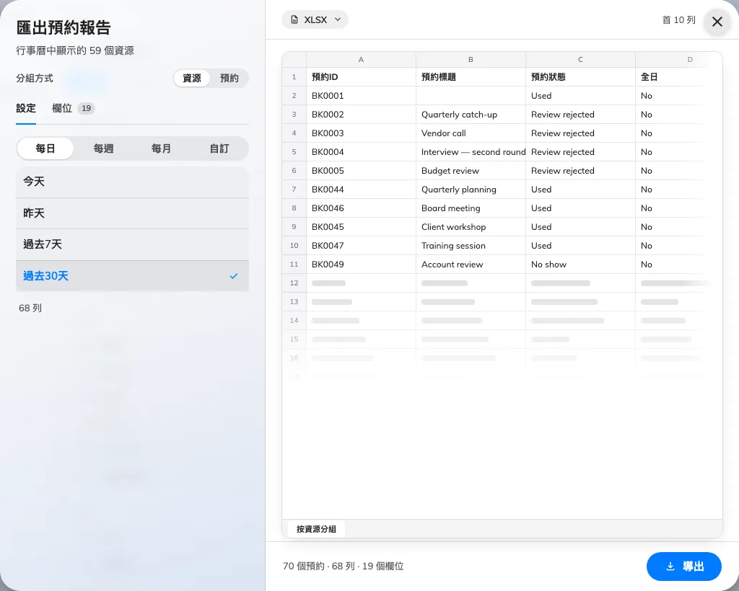
匯出預約報告：左邊的選擇，做出右邊那張表。
還有第二個入口。先搜索日曆，
計數旁會出現一個 匯出，用你搜到的期間、關鍵字、資源與狀態打開同一個對話框。
有一個籌碼不會跟著走：發起人。 設了發起人之後取得的檔案，會比你眼前的清單更寬，
所以請在試算表裡再依發起人過濾。

2. 決定一列是什麼
上方的 分組方式 決定檔案的形狀，連帶決定有哪些欄位可選：
- 資源 —— 每筆預約的每個資源各一列。一場用三間會議室的會議就是三列。
要做逐室統計選這個。
- 預約 —— 每筆預約一列，不管它用了幾個資源；以 資源數量 與 資源
兩欄取代單一的資源、樓層、大廈。

3. 選擇期間
先挑粒度 —— 每日、每週、每月、每季 或 自訂 —— 下面就只列出合乎那個
粒度的具名範圍：
粒度 | 範圍
每日 | 今天、昨天、過去7天、過去30天
每週 | 本星期、上星期、下一週
每月 | 今月、上個月、下一個月
每季 | 本季、上一季、下一季 —— 按曆季計，1 月至 3 月，如此類推
自訂 | 自訂範圍，自己挑兩個日期

兩個方向都提供是刻意的：同一個對話框既用來回顧發生過的事，也用來把接下來的清單
交給別人。
上限是列數，不是月數:
期間沒有上限。有上限的是檔案大小，而這個對話框會替你算：在你選的範圍底下，它會報出
這份工作表會有多少列，每次你改變分組方式就重算一次。超過 50,000 列會標示 大型檔案，
但照樣下載；超過 200,000 列就會拒絕，右側的工作表會換成一塊面板，要你縮短期間或關掉
一些欄位。這道拒絕在伺服器端也會執行，所以繞不過去。

4. 選擇欄位
欄位 把所有欄位分組列出：預約、資源、時間、簽到、發起人、
主持人、與會者，以及你自己的預約表單所問的 表單欄位。
每個都有一個開關，小標題會數出總數中有幾個開著。
拖動一列可以重新排序 —— 工作表就照你留下的順序寫出來。預設 把選擇還原，
所有 把全部打開。
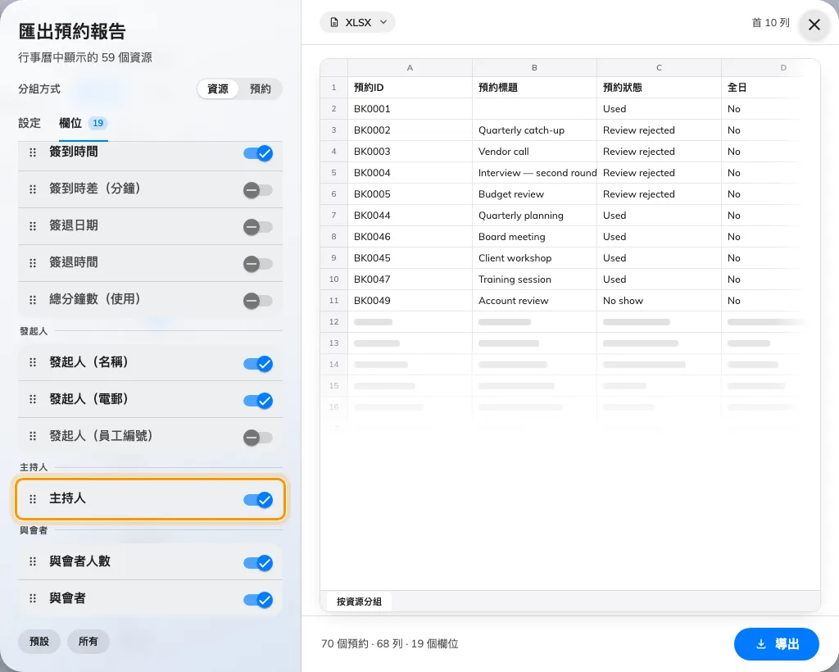
主持人欄自成一組，夾在發起人與與會者之間。
有幾個好用的欄位一開始是關的，因為多數檔案不需要：發起人（員工編號）、
簽到時差（分鐘）、簽退日期 與 時間、總時數（使用）、備忘 以及
系列 ID。
主持人不是發起人:
主持人 是自己的欄位，也是自己的概念：預約上被標為主持人的與會者，用名字列出，
多位之間以 / 分隔。發起人同時也是主持人時會包含在內 —— 多數表單預設就是這樣 ——
所以這一欄很少是空的。與會者 仍然列出所有人，包含主持人與發起人，
因此 與會者人數 不是訪客的人數。
要快速拿掉一個看得到的欄位：在右邊的工作表點它的標題。

5. 選格式並匯出
格式籌碼就在工作表上 —— XLSX、XLS 或 CSV。頁尾數出你即將拿到的預約筆數
與欄位數。匯出 開始下載。
XLS 有自己的上限：舊的工作表格式只容得下 65,535 列，超過的匯出會事先被拒絕，並請你
改選 XLSX。
欄位的選擇與順序會依分組方式分別記住，所以下次匯出同一種形狀時，會照你上次留下的樣子打開。

這個功能不包含
- 資料串接。 這是一份人去下載的檔案，不是整合。要讓報表工具持續同步，
見把預約與使用資料送進 BI 工具。
- 完整的來回匯入。 這裡的欄位屬於報表，不是匯入範本，所以匯出的檔案不能直接餵
回去。例外是 系列 ID，它刻意沿用匯入表的標題，讓重複性預約可以匯出、編輯後再
匯入 —— 見從試算表匯入預約。
- 比率與排名。 使用率、爽約排名與熱點圖是報表頁面的工作 ——
見哪一份報表回答哪個問題。
- 到訪。 訪客預約從自己的日曆匯出 ——
見匯出你正在看的到訪。

